今日动态

2022.10.24 星期一 天气 晴天

1. **来园情况**
2. 出勤：小四班今日出勤人数18人，10人请假。
3. 入园：今天入园，小朋友们都带了被子过来，有几位小朋友能够自己扛着被子进校园，真的非常棒！

王若鑫自己把被子拎到了教室，跟老师说了早上好。

杨易把被子当成背包背在了背上，背进了校园。

1. **户外情况**

今天户外我们玩了轮胎山，休息了两天又能在幼儿园玩耍啦！小朋友们开心的玩了起来。

|  |  |
| --- | --- |
|  |  |
| 我要爬到最上面去！ | 我有点害怕呢，我要看准了再往下爬！ |
|  |  |
| 我站的最高！ | 小心翼翼的站起来。 |

1. **集体活动**

**教材分析：**

《秋天的画报》这首诗歌浅显易懂、短小精练而又生动活泼。它用多彩的颜色和各种妇幼象征性的水果来描述丰收的秋天，如梨、枣、苹果、葡萄，不仅让幼儿感受到了水果的丰富多彩，而且向我们展示了一个色彩斑斓的秋天，又给人以视觉和味觉上的享受，使幼儿的心灵和情感得到熏陶。其中颜色叠词的使用增添了诗歌意境美，如黄澄澄、红彤彤、金灿灿、亮晶晶，激发了小班幼儿朗诵的兴趣。诗歌中拟人化的手法，更是将秋天的丰收景象表现得淋漓尽致。

**幼儿发展分析：**

我班幼儿在主题活动“我喜欢的水果”中知道了秋天的一些水果，但对于秋天是收获的季节不甚了解。小班幼儿对于朗朗上口的儿歌比较感兴趣，大部分幼儿对于感兴趣的内容能集中一段时间的注意力，倾听习惯较好，但是个别孩子倾听的习惯不佳，容易讲话、走神等，需要提醒。

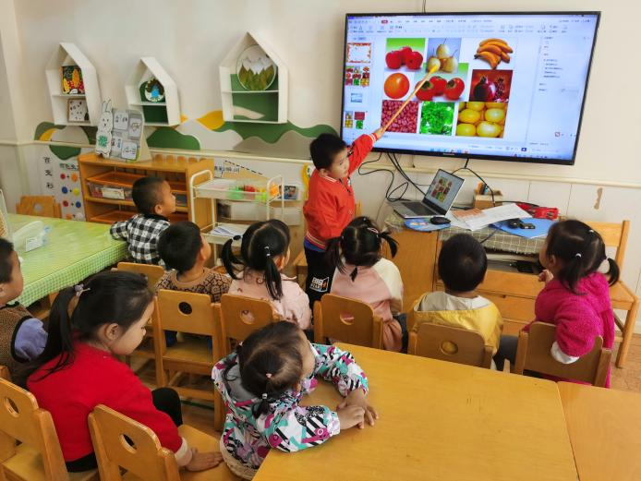

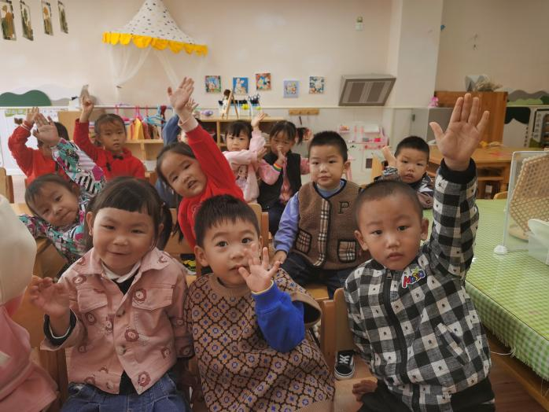

**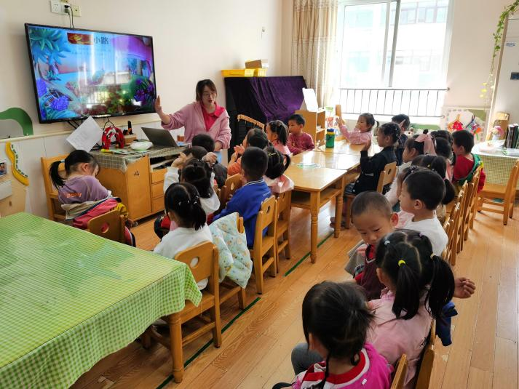**

**四、区域游戏**

今天区域游戏时**宗韫玉，王诺婉，冯欣，徐佳伊，章昕媛，王若鑫，王秋瑶，李慕妍，杨易，王知霖，徐梓赫，谌睿，许诺言，周艺天，张悦威，徐诺，丁曼婷，郑书韵**

区域游戏按照老师的要求插卡游戏，而且都能有自己的作品呈现**。**

|  |  |
| --- | --- |
| C:\Users\小宇宙\Desktop\IMG_20221024_144213.jpgIMG_20221024_144213 | C:\Users\小宇宙\Desktop\IMG_20221024_144313.jpgIMG_20221024_144313 |
| 我今天又做了一朵小花呢。 | 这本书真好看，我要坐下来慢慢看。 |

1. **生活篇**

进餐情况：今天吃的是小米饭，汤是冬瓜海带汤，菜是肉末粉丝和番茄炒鸡蛋。

**宗韫玉，王诺婉，冯欣，王若鑫，王秋瑶，李慕妍，杨易，王知霖，徐梓赫，谌睿，许诺言，张悦威，徐诺，丁曼婷，郑书韵**小朋友能把饭菜吃完一半以上，其中**徐佳伊，周艺天，章昕媛**能把饭菜吃完！

下午的点心是银耳汤，谌睿一开始不想吃，在老师的帮助下他也顺利吃完啦！

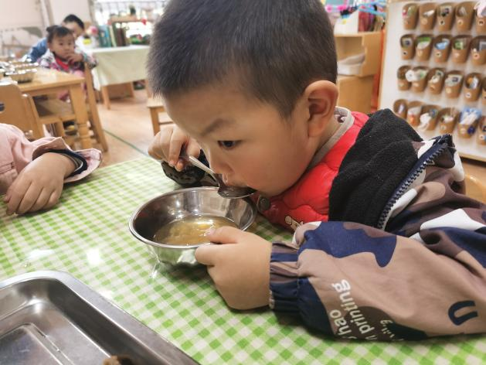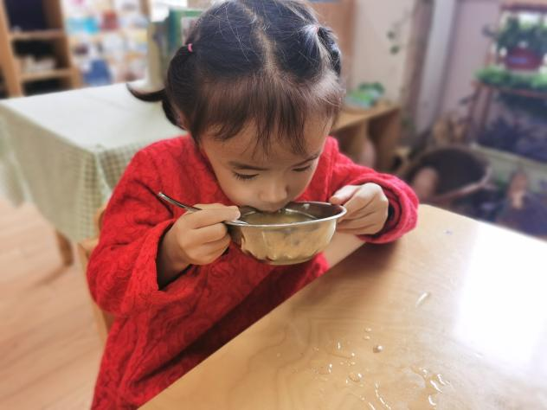

午睡情况：

**宗韫玉，冯欣，王若鑫，王秋瑶，李慕妍，杨易，徐梓赫，谌睿，许诺言，周艺天，张悦威，郑书韵**能在一点前睡着。

**王知霖，徐诺，丁曼婷，章昕媛**未睡。

1. **温馨提示：**

今天核酸的宝贝是**许诺言，李慕妍，杨易，王知霖，徐梓赫，谌睿，丁曼婷**请家长们在核酸结果出来后及时上传。